UNIVERSIDAD DEL SURESTE

MEDICINA VETERINARIA Y ZOOTECNIA

CAMPUS TUXTLA GUTIÉRREZ CHIAPAS

MICROBIOLOGÍA

PRESENTA:

CÉSAR ALEJANDRO OCAMPO SOLÍS

2° CUATRIMESTRE

DOCENTE:

MVZ ADRIÁN BALBUENA ESPINOSA

TUXTLA GUTIÉRREZ CHIAPAS. FEBRERO, 2025.

TINCIÓN DE GRAM

Empezando con lo mas importante llegamos a la pregunta que es lo que es el tinción de gram,

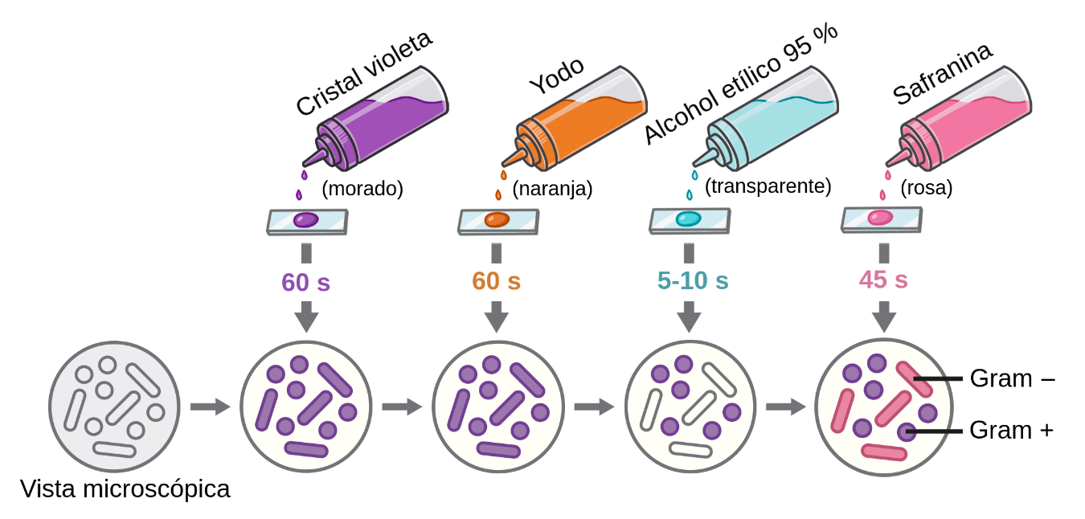Pero bueno antes de eso debemos saber que significa Tinción y eso es algo que nosotros utilizamos tipo un color o colorante para asi poder hacer observaciones mas especificas y complejas.

Y llegamos

¿Qué es la tinción de gram?

Es una decoloración que ayuda a ver si el paciente tiene una batería o infección, la tinción de gram es una prueba que verifica si usted tiene una infección bacteriana, la muestra se obtiene del lugar de una posible infección, como la garganta, pulmones, genitales o una herida en la piel, las tinciones de Gram también se pueden usar para detectar bacterias en ciertos fluidos corporales, como la sangre o la orina. (Medlineplus, S/F)

Procedimiento

Se toma una muestra de la zona infectada o de un fluido corporal.

Se extiende la muestra en un portaobjetos y se deja secar.

Se aplica una tinción especial.

Se observa la muestra teñida al microscopio.

Resultados

Las bacterias se clasifican en grampositivas o gramnegativas según el color que adquieren.

Las bacterias grampositivas se tiñen de color púrpura.

Las bacterias gramnegativas se tiñen de color rosado.

Utilidad

La tinción de Gram ayuda a determinar el tipo de infección y qué antibióticos serán más efectivos para tratarla.

Muestras que se pueden analizar

Sangre

Orina

Líquido cefalorraquídeo

Esputo

Muestras de garganta, pulmones, genitales o piel

Infecciones que se pueden detectar

Neumonía

Infecciones del tracto urinario

Meningitis bacteriana

Gonorrea

Síndrome de shock tóxico

Infecciones por estreptococos

Infecciones por SARM (Staphylococcus aureus resistente a la meticilina)

(Wikipedia,S/F)

¿Qué significan los resultados?

Su muestra se colocará en el portaobjetos de un microscopio y se tratará con la tinción de Gram. Un profesional del laboratorio examinará la muestra con un microscopio. Si no se encuentran bacterias, eso significa que usted probablemente no tiene una infección bacteriana o que no había suficientes bacterias en la muestra.

Si se encuentran bacterias, éstas tienen ciertas características que pueden ayudar a identificar qué tipos pueden ser la causa de su enfermedad. Esto ayudará a su profesional de la salud a decidir cómo tratarlo:

Si la bacteria es de color púrpura, es probable que tenga una infección grampositiva

Si la bacteria es rosada o roja, es probable que tenga una infección gramnegativa (Wikipedia, S/F)

Citados:

<https://medlineplus.gov/spanish/pruebas-de-laboratorio/tincion-de-gram/>

<https://medlineplus.gov/spanish/pruebas-de-laboratorio/tincion-de-gram/>

<https://es.wikipedia.org/wiki/Tinci%C3%B3n_de_Gram>